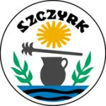
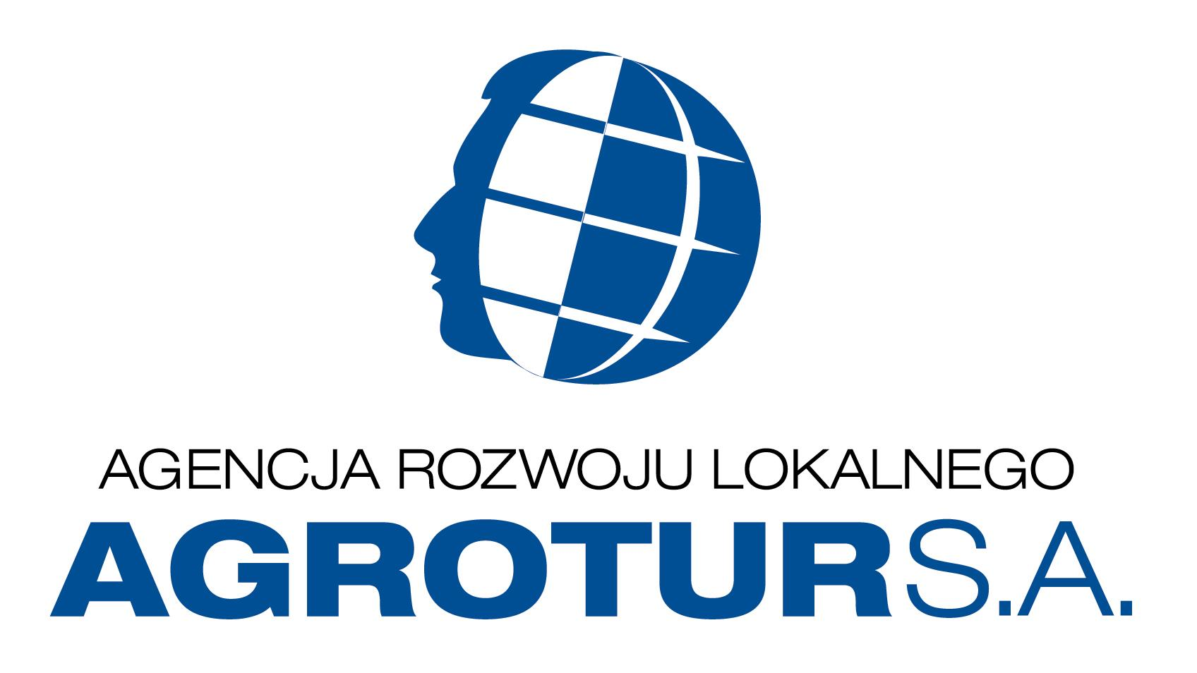
Program Ograniczenia Niskiej Emisji

w Mieście Szczyrk

Serdecznie zapraszamy do uczestnictwa w realizowanym przez Urząd Miejski w Szczyrku i firmę Agrotur S.A. w Programie ograniczenia niskiej emisji.


Skorzystaj z dotacji do 60%
kosztów inwestycji !!!

Miasto pozyskało środki na modernizacje w 135 domach. Jest to jedyna i niepowtarzalna okazja skorzystania z tego typu dotacji.

Są jeszcze wolne miejsca w Programie, więc jeśli chcesz uzyskać dotację złóż wniosek w Urzędzie Gminy na interesujący Cię zakres modernizację.

„Wymiana kotłów CO z prostym kredytem w Banku PEKAO S.A.”
Jeśli nie posiadasz środków finansowych na wkład własny skorzystaj z oferty kredytu Banku PEKAO S.A. przygotowanej specjalnie dla uczestników PONE.

Pracownicy Banku służą wszelką pomocą w załatwianiu formalności związanych z kredytem.

Dodatkowe informacje na temat PONE można uzyskać w Urzędzie Miejskim pod nr tel. (0 33) 82 950 20 lub osobiście w biurze nr 27 w godzinach pracy Urzędu.
jak również
w Biurze Obsługi Klienta AGROTUR, które zlokalizowane jest w budynku kina „Beskid” we wtorki i czwartki od godz. 16³⁰ do 18³⁰ lub pod nr tel. 0663927619
Uczestnictwo w Programie to nie tylko korzyści finansowe ale również korzyści ekologiczne dla naszej miejscowości.

